Administración de datos – Perfil

* Set de permisos (Permission Set):
  + Es una colección de permisos para acceder a herramientas y funcionalidades específicas.
  + Extienden las funcionalidades de un usuario sin la necesidad de cambiar el perfil del mismo.
  + Los usuarios solo pueden tener un perfile (**profile**), pero pueden tener varias colecciones de permisos.
* Primero vamos a crear un perfil. Para ello vamos el “**Setup**” de Salesforce y buscamos por la palabra clave “**Permission Set**”:

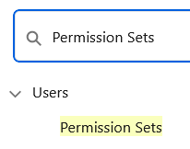

* Una vez dentro, veremos la siguiente tabla:

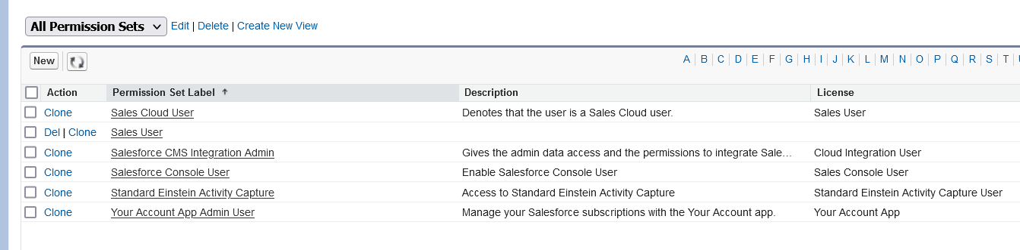

* Para crear una nueva colección de permisos, presionamos “**New**”:

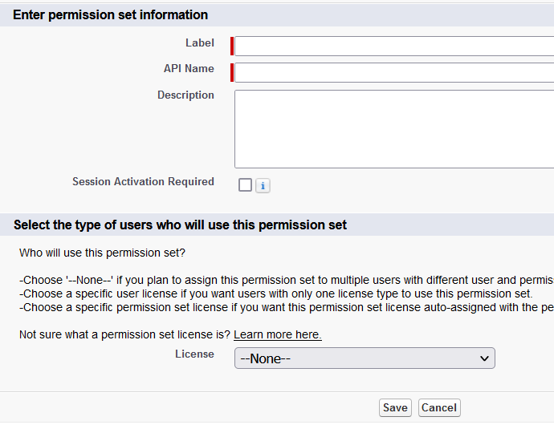

* + **Label**: nombre de la colección de permisos que utilizará Salesforce en su interfaz gráfica.
  + **API Name**: nombre para identificar el componente en la API de Salesforce.
  + **Description**: pequeña descripción sobre la colección.
  + **License**: aquí seleccionamos a que tipo de usuario se le asignara esta colección. Se debe dejar en “**none**” si se pretende asignar esta colección a distintos tipos de usuarios.
* Una vez que salvamos, seremos redirigidos hacia los detalles del permiso que hemos creado:

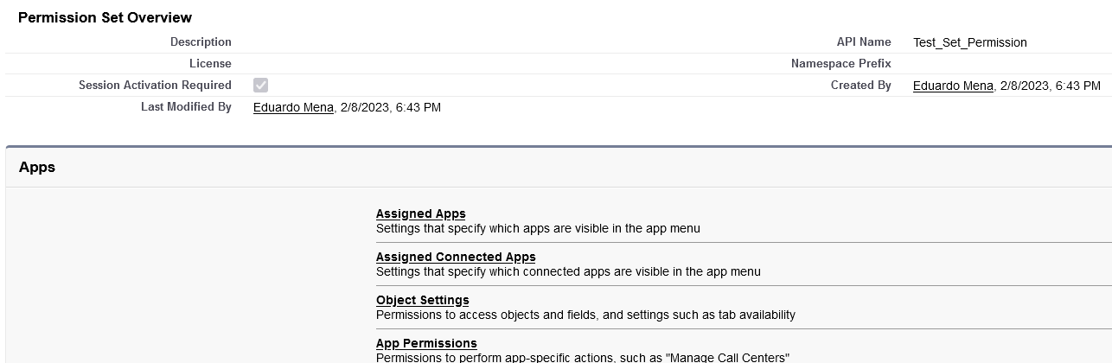

* + Dentro del apartado de “Apps” podemos configurar los permisos de acceso de esta colección a elementos como los objetos o aplicaciones.
  + Vamos a seleccionar la opción de “**Object Settings**”:
    - En este caso utilizaremos el objeto “**Hotel**”. Una vez seleccionado, seremos dirigidos al siguiente panel de detalles:

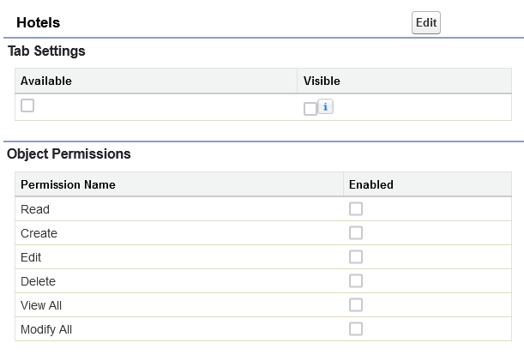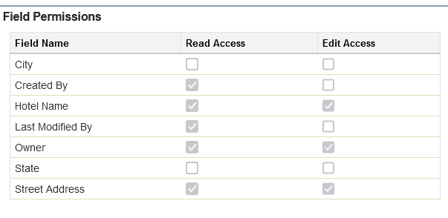

* + - * Si presionamos editar, Salesforce nos permitirá elegir que permisos tenemos sobre el objeto (leer, crear, editar o eliminar) y si tendremos acceso de escritura y/o lectura sobre los campos de este objeto.
      * Además, podemos seleccionar si el campo estará disponible para ese permiso o no.